言神传
作者:大脑刺身(震撼首发)
我作为厂全武协的剑道sensei，去百团大战招新那是再正常，再理所应当不过的事了。而我与嘉豪的相遇，这场压抑之梦的开端，就从百团写起。
那时的我带着我的社员，穿着剑道服和护具，站在招新标语的一侧。他“一见如故（单方面的）”式的走了上来，在没有任何交谈的情况下拿起了我的竹刀，那是我的专武。
惊世骇俗的，他问出了那个问题：“你们这里有没有那种二次元的，鬼灭之刃一样的乱砍？”
老实说，我迟疑了。我不应该那个时候沉默。但这个问题着实是惊吓到我了，我只能在心里祈祷这人不要来报名我部门，我不想在我的剑道班上遇见神人。
但是一个如此小众的东西，如此具有艺术感的装束，如此具有暴力美学的运动，如此具有人格魅力的部长。仿佛一切的一切都是为嘉豪订做的。要说这个部门有什么东西令嘉豪不满，那恐怕只有一条——男性占大多数，打断了他在这里求偶的念头。
但这并不重要。
这仅仅是一个开端在第一次训练中，他迟到了半个小时。理由的存在当然不用说，而是选择在这里坐下来抚弄手机。仿佛奔波了一天的社畜回到了家庭的温暖怀抱，“坐下来喝杯茶吧”的感觉当大家都在认真而严肃的展开训练，展开脑力与体力的对决时，他以一种冷峻而漠然的姿态坐在长椅上，仿佛他独立于世界之外，通过手机这一媒介审视着这个世界。
“我在处理个人情感问题 兄弟”
“有个女生约我去后门 但那里还有个男的”
“那个男的脸好黑”
“他们是一对 我是他们play的一环”(抱着君识说)
彼时的我忙于带新人打剑道，疏于理会他。他端详起了君识的竹刀，看向那件蓝色的剑道服，又看向推门进来的会长：“怎么拿这个打他们？”
我不知道他收到了何种程度上的刺激，我也不知道君识为何要听他阐述这一切，也许是出于礼貌？也许是看乐子？总之他一直在阐述他的情感问题，直到锁门下班。(君识:有乐子你不看?)
——————剑道篇完【图片】

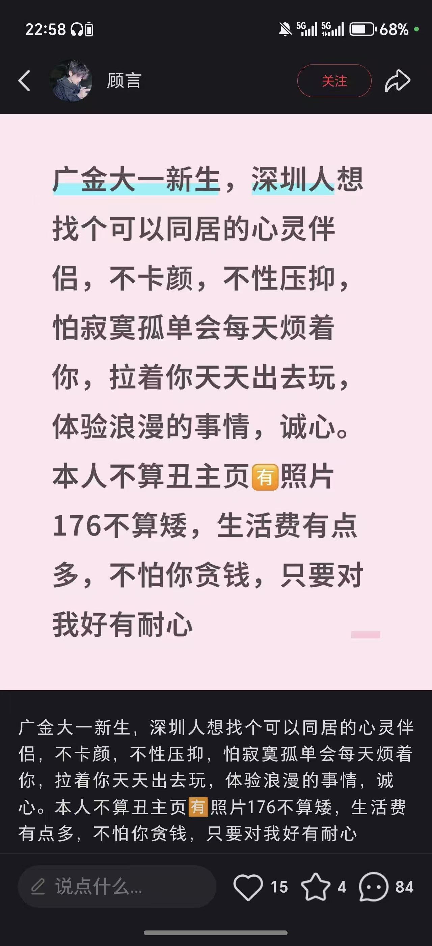

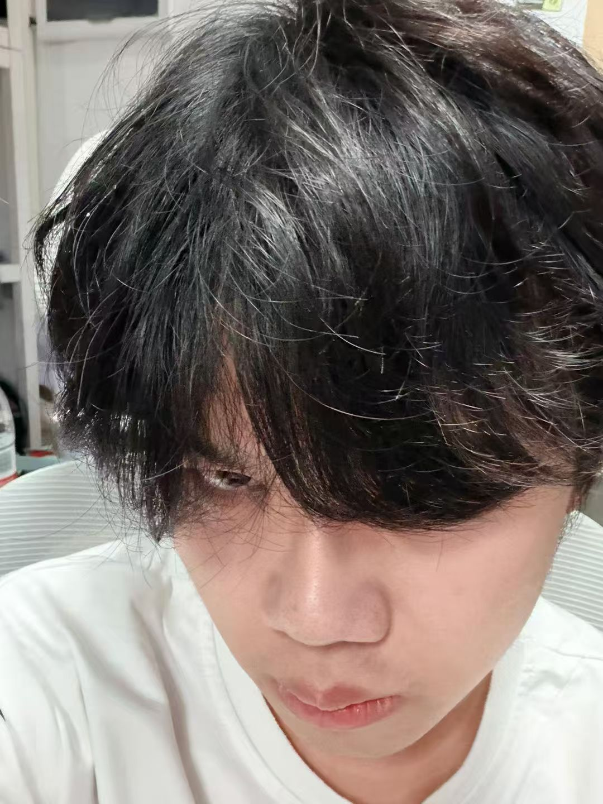
如果说这种事情值得我发一条pyq来吐槽，来攻击他，那确实太低估嘉豪了。他干的事情远远不仅如此，接下来我将阐述他诸多逆天事情中最为逆天的几件事之一——乐队事件
和我熟的人都知道，我是一个贝斯手——加入音乐社团时这个标签就已然在我身上了。而作为一个早有此意的，在木柜子乐队影响下的人，组乐队对于我而言成为了一件普通且理所应当的事情。
鼓手，贝斯，主唱，一个合格的乐队的确不能缺少一个吉他手。在这一筹莫展之际，我们的主唱通过大群联系到了嘉豪同学。把我找到的谱子转发了过去。
第二天，一段相当有实力的吉他音频被转达到了我们群里——着实是有点实力的，“大概再练几次就可以直接上了”我曾这么觉得，于是我们不再犹豫，把他拉了进来并火速展开第一次线下排练
“实际上 我听到这段录音 感觉吉他是来捣乱的”这是吉他社社长一句冷峻但真实的话。他完全没有展现出在录音里面百分之一的实力，甚至说——就是一坨不可名状之物，仿佛连基本乐理都没有搞明白千分之一。
这首歌的吉他不难，唯一的难点在于对节奏的把控。吉他是中间进来的，可他一开始就莫名其妙的在激烈的扫弦。事实上，当他的吉他响起的那一刻，我就已经完全傻了。
再言到一件事情，众所周知的，一支要登台演出的乐队，电吉他——至少是有拾音器，能接线的木吉他，那是必不可少的。他如今拿在手上的木吉他，可以说是毫无用武之地的木棍了。即便如此，我们仍然给他一次机会——在下次去乐队房排练之前，借到一把电吉他。也许这个要求确实有点为难嘉豪的人际关系了。在去乐队房排练的前一天，他传来了借不到琴的消息。而形式就是如此严峻。“你们觉不觉得这个人很怪？”
“对…在群里发的消息感觉都很无厘头…”
“实力…不敢恭维。”
“琴也借不到，明天排练也没有意义了…”
事实就是如此，形势就是如此严峻，我们只能以技术为理由把他踢掉。但是嘉豪怎会就此善罢甘休？他当然要去社长那里起舞！在pyq攻击完我们没有契约精神之后，便开始了激烈的纠缠。“太冷酷了。太残忍了。”也许我们队彼时给社团留下的印象就是如此，但木已成舟，我们只能唯唯诺诺。“如果你觉得他技术不过关，一开始就不应该招进来。”可是…为什么呢？为什么他发来的音频又没问题呢，听我娓娓道来新的吉他手找到了。他凭借一段强而有力的吉他声加入了我们。问多两句才知道——原来这位是吉他社社长！我们可以说是非常幸运了那天晚上，我得知了这个惊为天人的事实——当初嘉豪拿来面试我乐队的音频，是吉他社社长弹的。他除了转发和盗音频以外，可以说是没有练一分钟。
“兄弟 这个怎么弹”
“这个简单，我弹一遍你跟着弹就好了”
“真的吗”
于是他选择了直接转发。
当初，音乐社说我们太冷漠了，而我们如今既然知道了真相，那当然是要辩驳一下了——不是为了追究什么，只是为了让他们知道真相，我们并不冷漠，并不残酷。始料未及的是，社长爆了。
“你有没有完整的聊天记录”
“我尽量找。我也不想再追究什么”
“现在不是你想不想追究点什么的问题，现在是我想追究点什么。”
最后他发了一段自证实力的视频，与其说是自证实力视频，不如说是不要笑挑战。如果这真的是不要笑挑战，那我失败了，惨败。
“只能说 你们以技术为借口把他踢掉 确实没毛病”
“以后说话注意一点 不要太尖锐”
是的，我遵守。只是我不明白我要如何才能更委婉，我仅仅是说了他技术上的问题，全然没有在他态度上的问题发挥。事实上，早在这之前——在音乐社招新面试之前，他就已然因自嗨式的抽象在群里满不讨喜。在群里转发了一些疑似暗网视频一般的抽象之物，询问他人有没有共同拍摄的意愿——甚至是拿母婴室来拍摄类似内容的视频
“这种玩笑不好笑。”
“对不起，我没有攻击任何人的意思。”
即便如此，他也不知悔改的日复一日在群里宛若户外露出一般的展现自己。
————乐队事件篇完

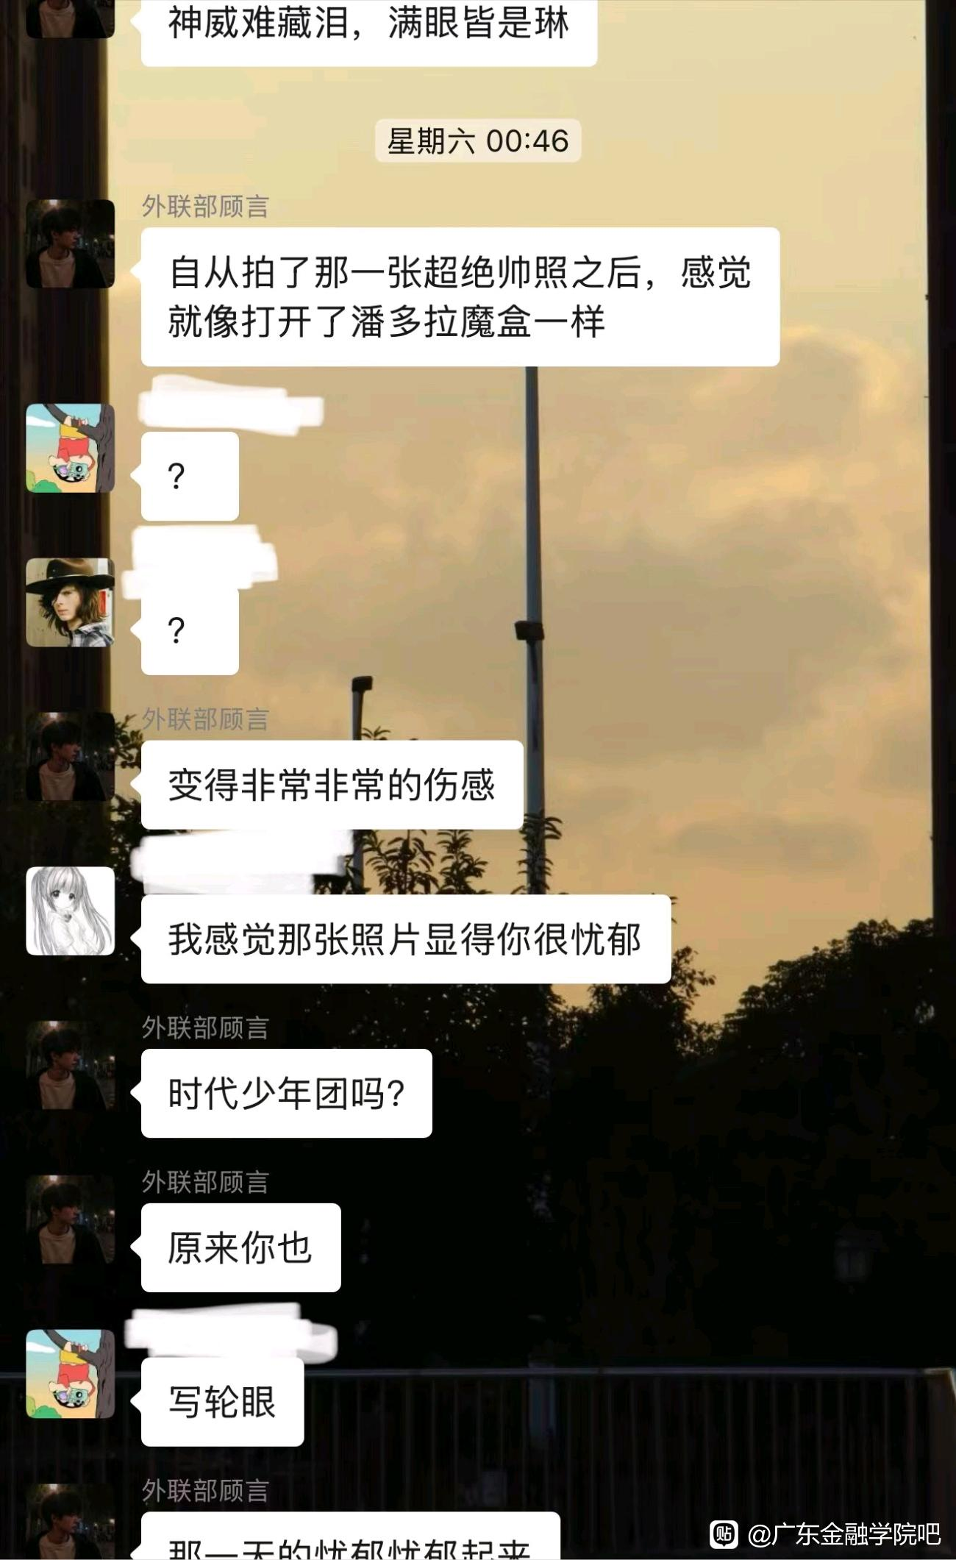
后传来了#(呵呵)
嘉豪在他的群聊，在他的pyq的表现，那无疑是让人难绷的。一条“神威难藏泪，入目皆是琳”配合上他的猪头自拍，已然足够我在深夜因绷不住而惊醒。
他的吉他水平自不用说，歌唱水平也并没有比吉他高多少。即便如此，日复一日户外露出一般的展示也从未停止。展示自己是好事，但在他这里，我却有种地球竖着转了一般的感受——赤道大变了。
“任何心理问题都是性压抑”——佛罗伊峰
我不知道这句话说的有没有道理，但我能确定的是，迄今为止嘉豪一切异于常人的表现，皆出于以求偶为目的的性压抑。
“找个可同居的心灵伴侣”
“怕寂寞孤单会每天烦着你”
“拉着你天天出去玩”
“体验浪漫的事情，诚心。”
“生活费有点多，只要你有耐心”
当一位女性友人发出这一张截图时，我真切的被他的性压抑所震撼。何其逆天！在这样的观点下出发，他的一切行为似乎都可以得到相对合理的解释了，“性压抑导致的”。
————炫yy篇完

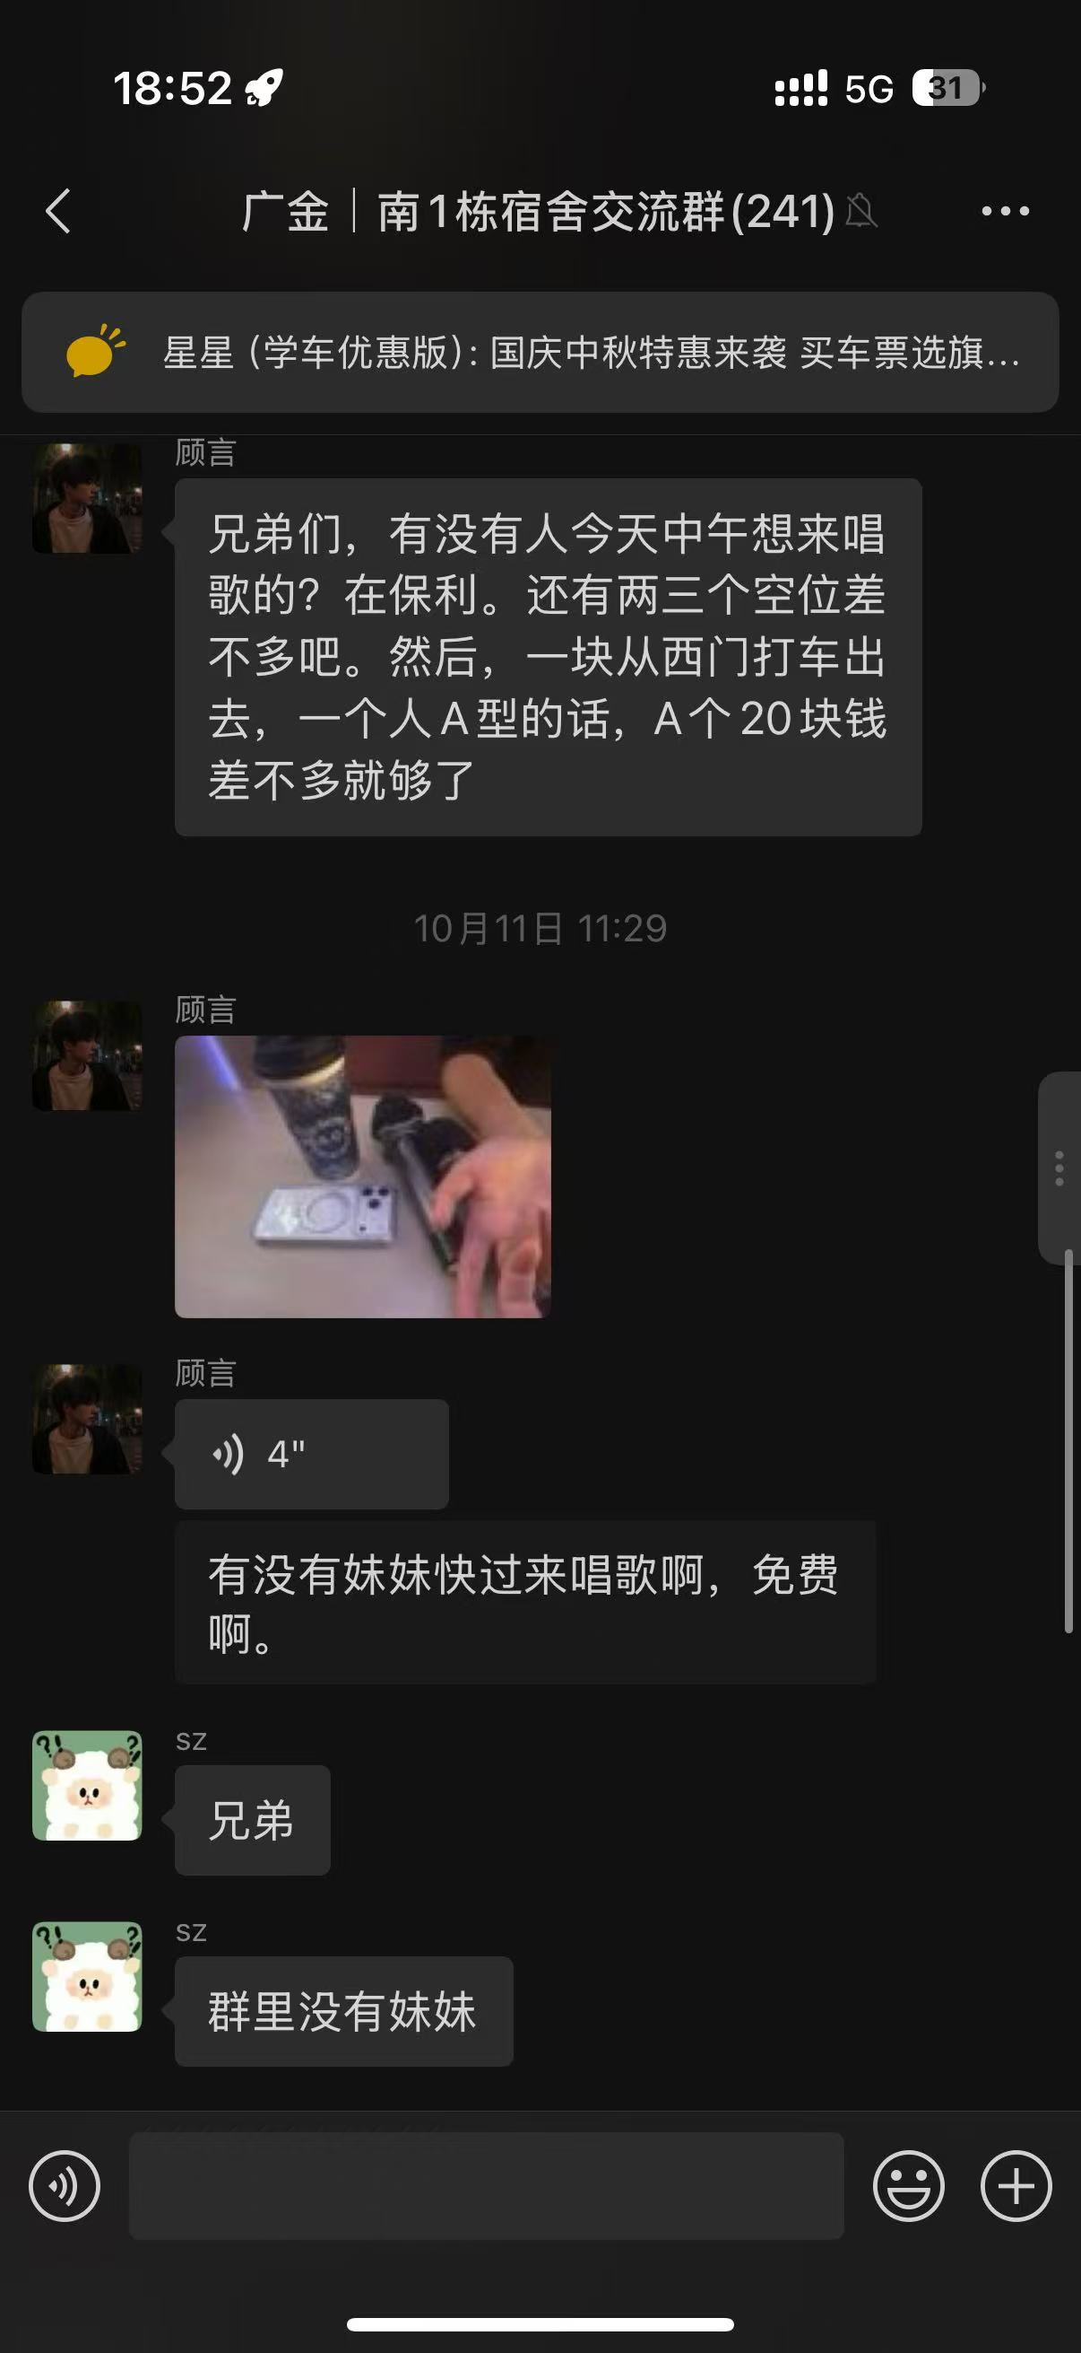

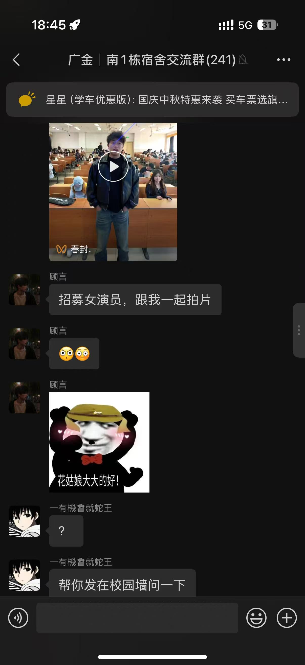

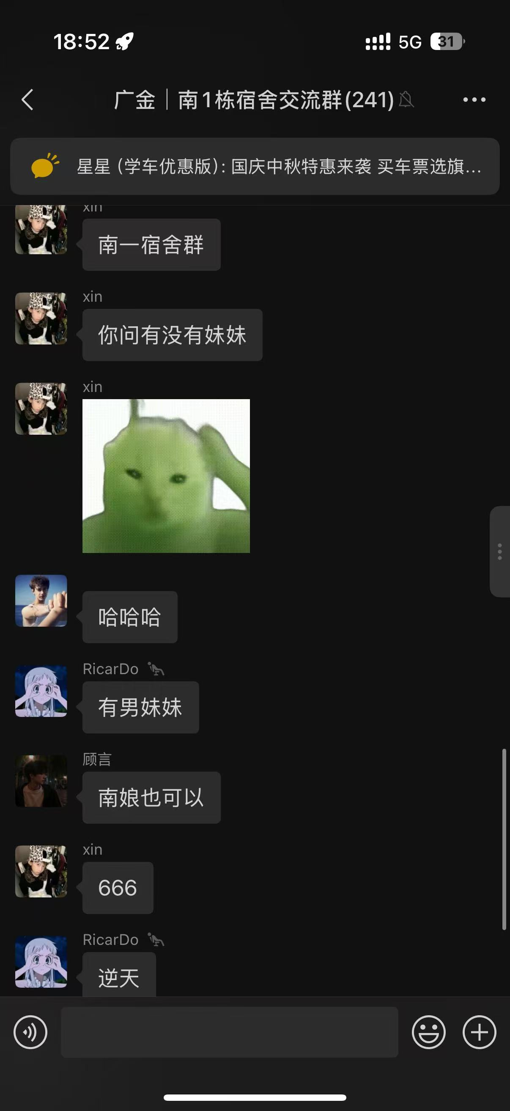

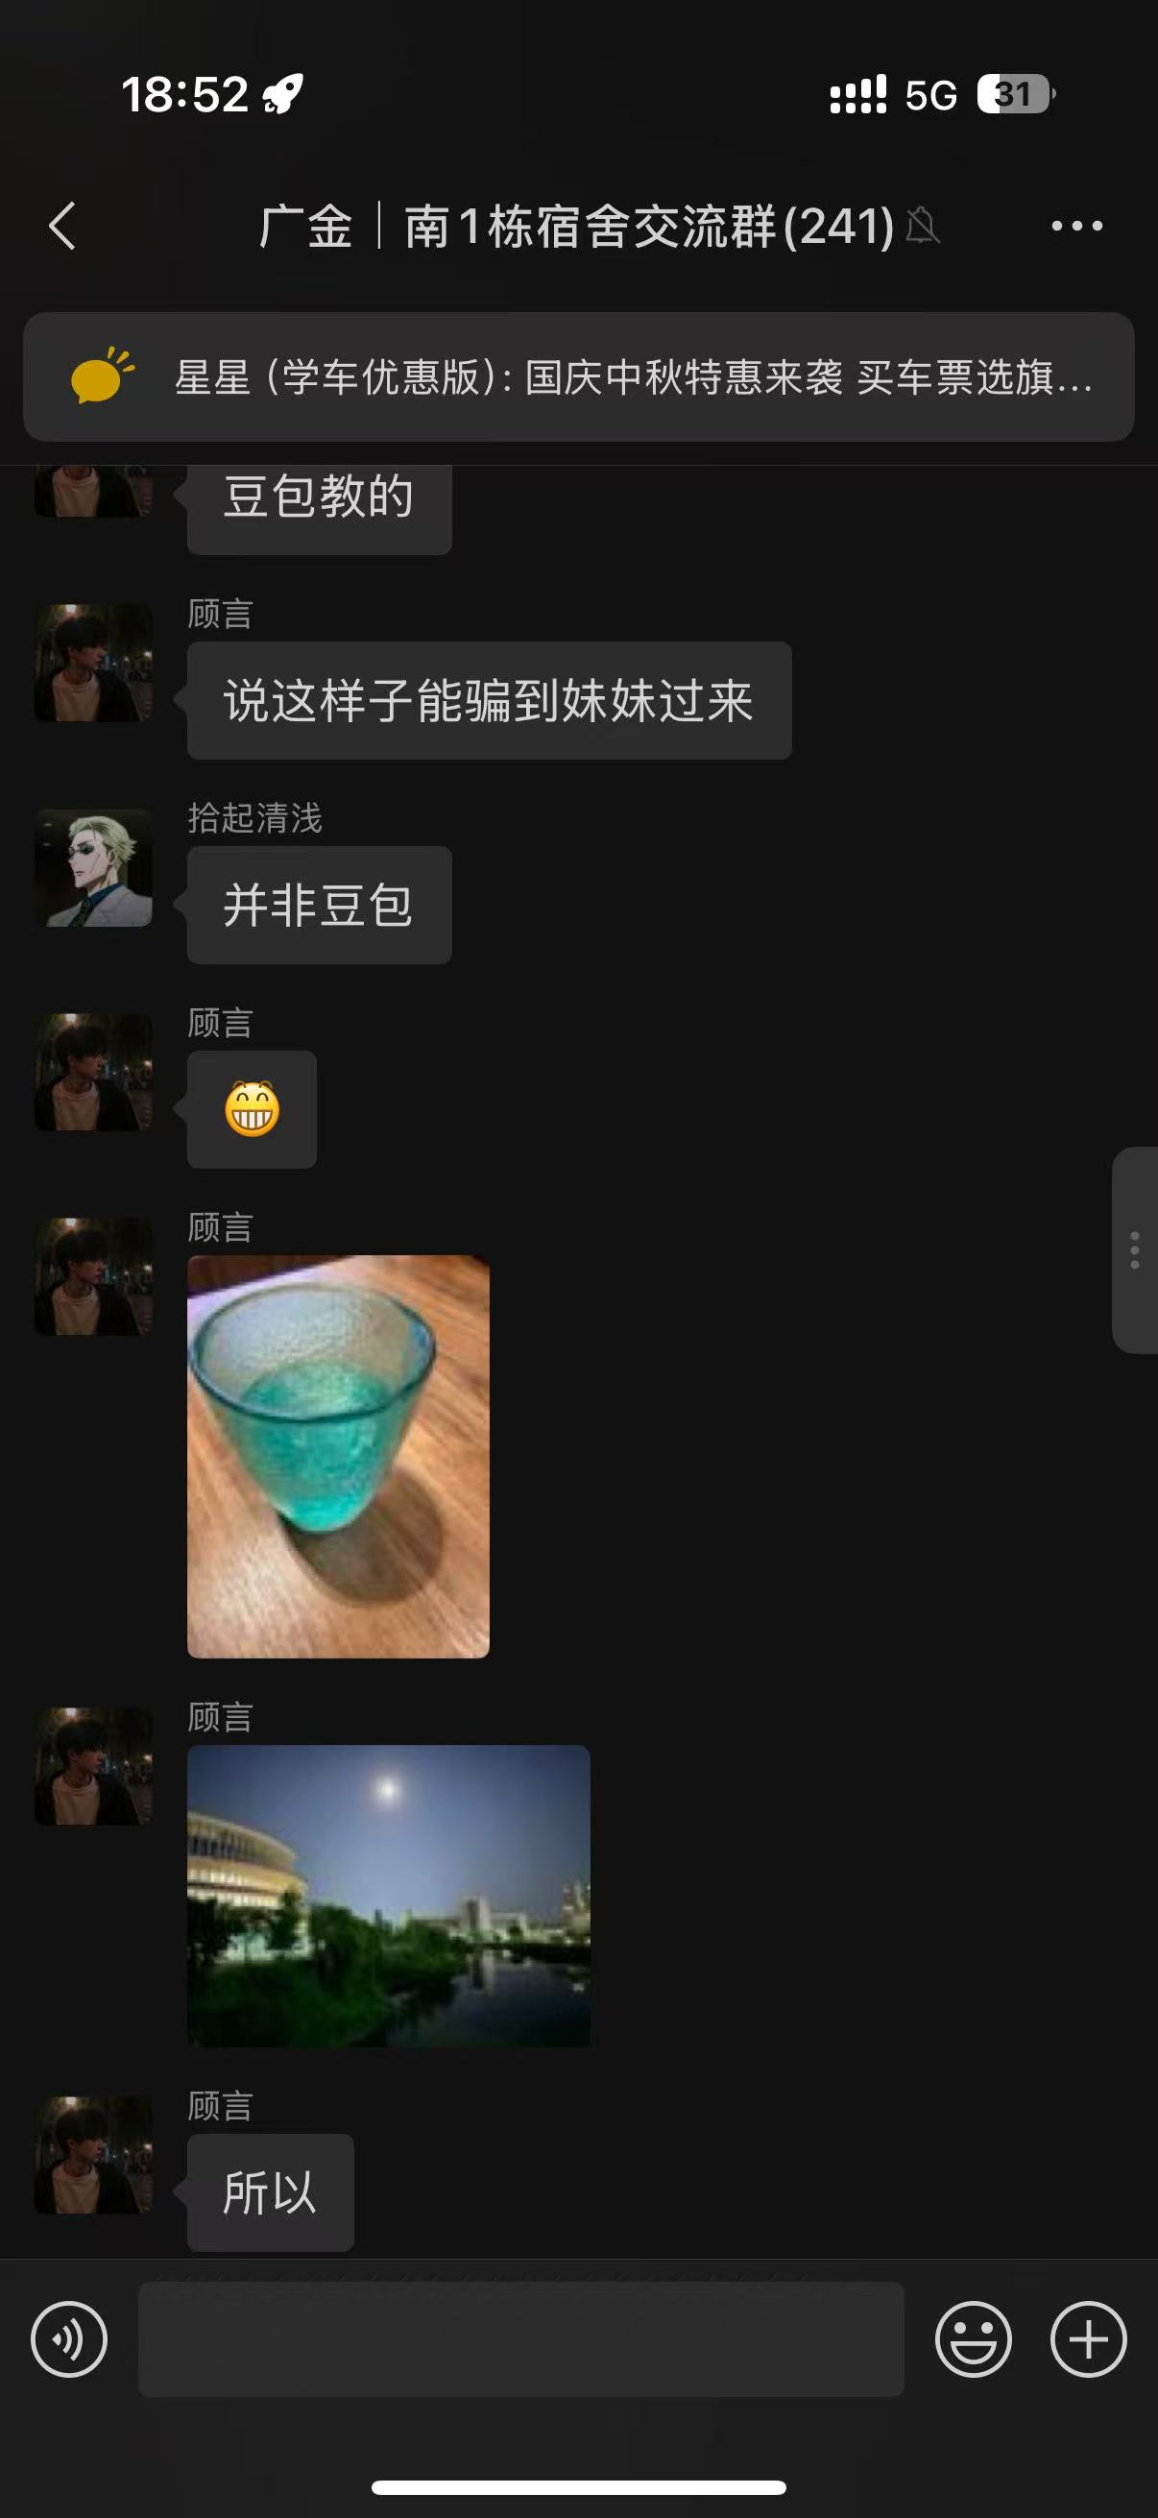

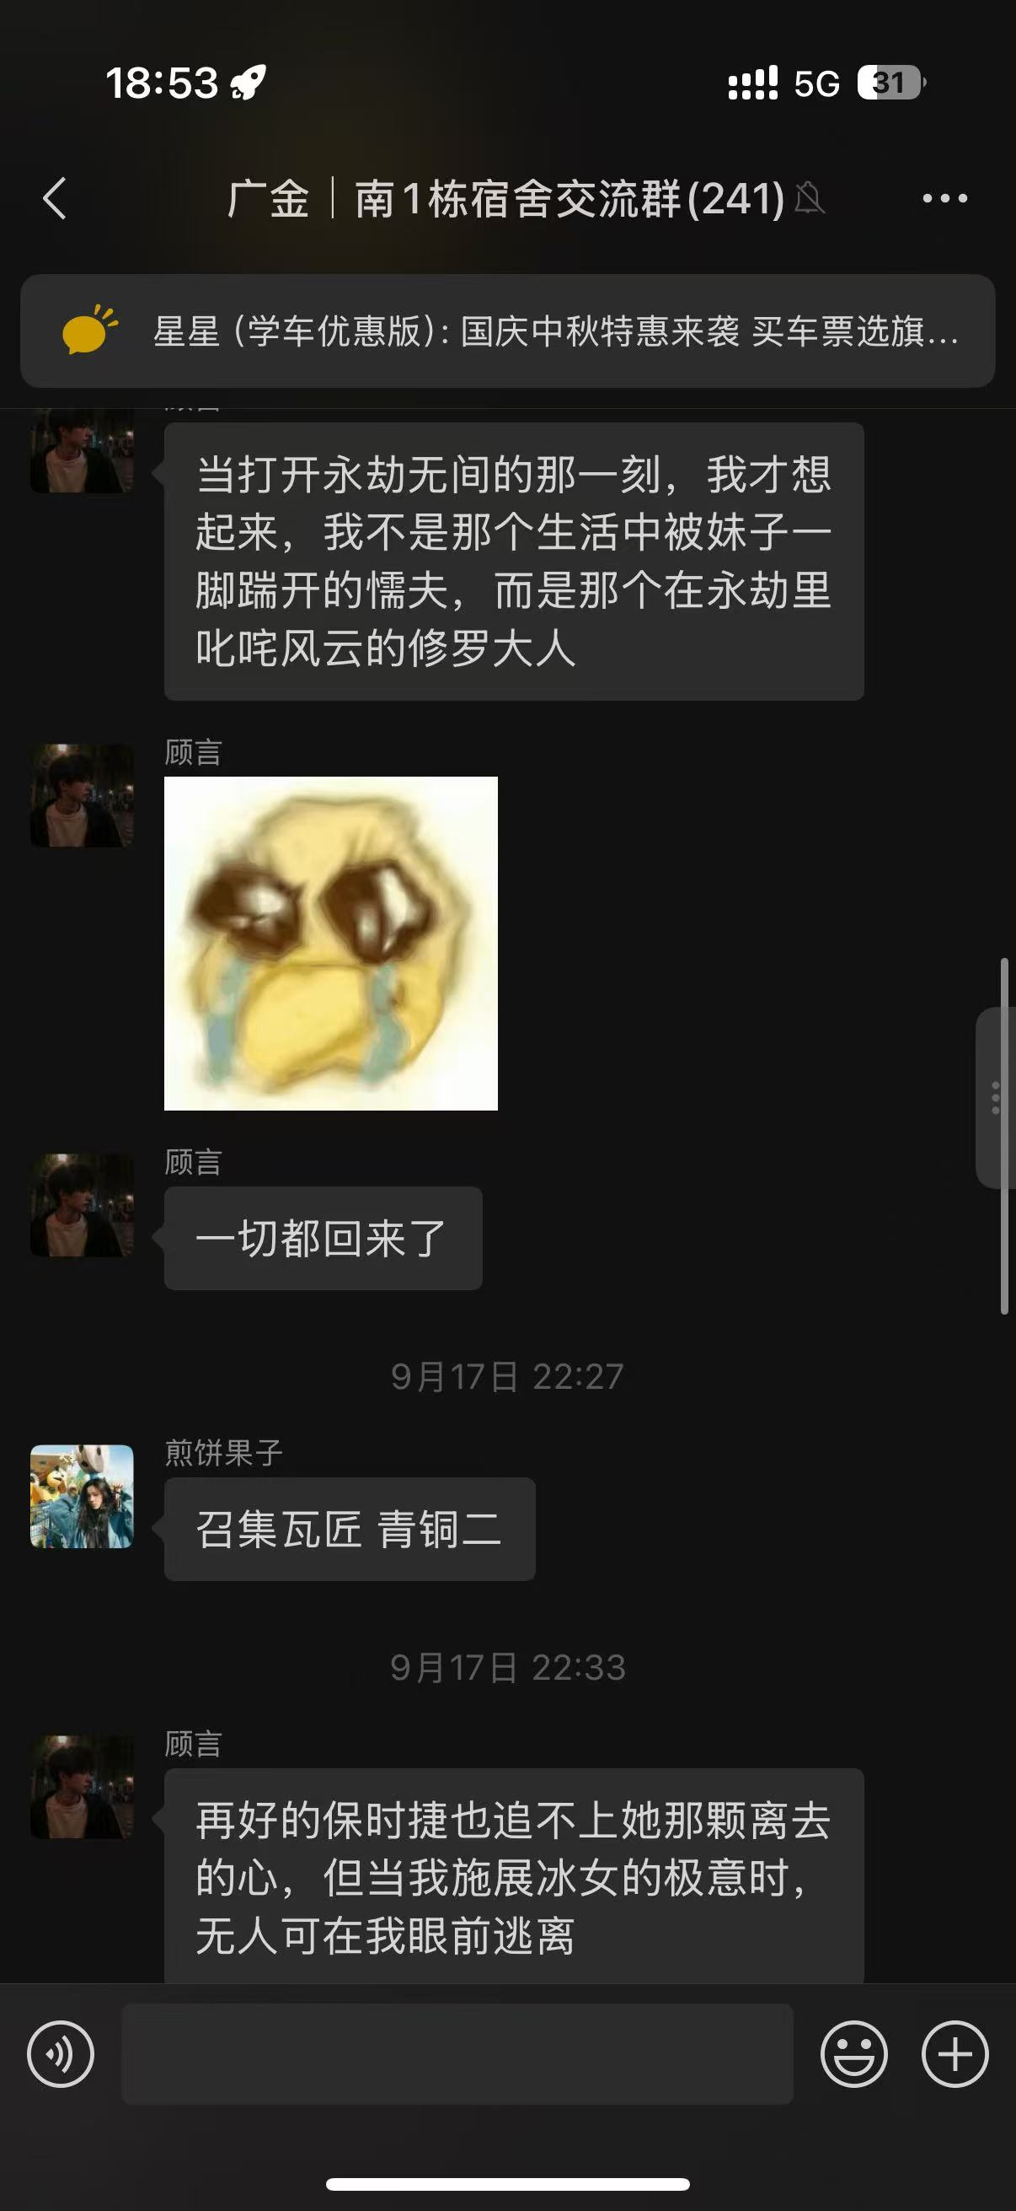
匪夷所思之下，智斗在所难免。
起初，我和君识，还有吉他社长三个人决定出去探店，在西门简单汇合后就决定一起打车去味太郎。
在去的路上，嘉豪哥突然问社长去不去唱K。
“六一先生，一个女生，社长，我再拉一个女生，她再拉一个男生，这样就有六个人了”
“你请我就去”
这着实是令人费解的，在他的话术中，三个人可以被描述成六个人，这是否意味着，如果社长去了，他将借着社长的名义摇更多的人？
智斗开始了。
那时是17：10，嘉豪一众正在看鬼灭之刃，而我们也走到那边开始探店。一直逛街，直到六点多去吃饭。
这时候，我们突然想起来他的性压抑属性
“如果我说我正在和两个女生吃饭，他会有怎样的反应”
“试试”
于是社长拍下了一张我和君识的合照，用豆包P成女的，再用表情包挡脸去除AI味。
这张图放给大多数人看，是没有可能看得出来的。
“那真是太好了”
“怎么说？你请客我就过来。”
“好好好，看完一起来”
果不其然！他看到妹子果真说可以请客了。
此时的我们还不知道他那边有一个女生，我们抱着一种去看一眼乐子的心态，一边走一边讨论，直到打车前往顺盈。
时间就像缓缓向前移动的列车，无论你如何与之对抗，它终究会到来。我们严肃的抵达了顺盈楼下的711指挥中心，就地开展作战会议。
在这严肃的时刻，嘉豪居然再次传来消息：“我们还要吃饭，晚点再去唱K”
他说有三个人，其中一个是女生
君识作为一个战地记者，一个间谍无疑是合格的，他穿上我的衣服，戴上我的眼镜，远看确实看不出来是谁。而他就这样前往之，去探查情况。
居然真的有一个女生，这着实是惊讶到我了。
她坐在嘉豪的左侧，而嘉豪的对面是另一个男人。但未见他们有任何亲密的动作。
在这种前提下能够压抑自己的好奇心的人，简直不能够再称为人类了。所以我们今晚势必要去搞清楚这是怎么个事
与此同时，有一个同学给社长打开电话，他将带着对象一起来与我们汇合。而他的对象给社长转发了与嘉豪的聊天记录：通过信息可以得知，这个女生疑似嘉豪的女朋友。可曾记得在剑道篇中他曾说“有一个女生约我去后面，却还跟了个男的，脸很黑，他们是一对”吗？这一对正是我们面前的这一对。只是，真相和嘉豪所说的大相径庭，甚至可以说是恰恰相反。
他说和他在一起的女生是他女朋友，可是在后续的聊天中又否认了这是他女朋友，那么到底是不是呢？这个确实值得一探求。这左右脑互搏似的言论确实值得考究。
21：20，我们闪电般的进入KTV，开始观察他的一举一动。而其中一位直接向他展开猛烈的攻势：直接询问她是不是嘉豪的女朋友。
结果嘉豪肯定的回复他正是如此，主动牵起那女生的手。
我们观察得知：桌面上有两杯奶茶，而他们又有三个人，这说明必然有两个人共喝一杯。答案似乎已经很明显了
但，君识的分析似乎又足够推翻前面观察得出的结论。
首先根据我们对嘉豪的了解，他如果真的谈恋爱是没有不官宣的可能性的。我们可以暂且认为他们刚谈在一起没多久，可是处于热恋期的情侣又岂会止于牵手？
而事实就是如此，最亲密的行为止步于牵手，且主动者在嘉豪。不仅如此，他们两个人甚至没有主动合唱情歌，嘉豪竟然在和灯泡一起唱情歌！这真是太诡异了。
我们通过展现出来的微表情微动作可以分析出来，女生坐在嘉豪左侧，拿话筒用的却是右手。
如果两个人真的在谈，那么不应该手牵手，然后左手拿话筒才对吗？
勉强算是一个疑点。既然真的谈恋爱，那么为何他没有官宣朋友圈？还要在新的一条朋友圈中说“大冒险输了”？
哪有大冒险？有没有可能之前就已经这样玩过了？这是不是大冒险输了的惩罚呢？
但这都不是关键。
对于嘉豪这样的直接把唱歌视频发到大群里的嘉豪行为，那个女生居然说好听，表明了立场，然而却又都没有官宣。
这是出于礼貌的赞扬吗？可是大家对嘉豪的评价是一致的。亦或是真的有不同寻常的关系？到底发生了什么？不得而知。
也许，大家会觉得这样探求真相实在是有点无聊。但如果我说这个女生是他们组织部部长呢？如果嘉豪真的谈上了，这对他们整个社团都无疑是核打击一般的创伤。
也许他不过是在和这个女生哭诉，哀求，逢场作戏罢了。因为嘉豪和今天在现场的另一对情侣有着几乎是敌对的关系，以至于要用这种方式为自己找回一点可有可无的面子。
不管怎么说，疑点实在是多到了难以复加的地步。而嘉豪的故事仍在上演，这是一场浩大的电影，我们既是观众，也是演员。
————智斗篇完
以下内容转自吉他社社长:
作为吉他社社长，在招新之前，我想过我可能会遇到各种各样比较有个性的同学。但是显然，当我遇到那位纯种赛级嘉豪之后，我才意识到，我的心理准备还是太少了。
我会永远记得那一天，2025年10月25日，吉他社的第一次招新。上午的面试很顺利，重点就发生在下午，当嘉豪哥的脚踏进面试教室门槛的那一刻，命运的齿轮开始转动。
他提着一把琴，一上来就对我勾肩搭背，他用一种特别的眼神看着我，那种眼神让我心头一阵恶寒，我忍着不适的感觉，看向他。
他开口问了他的第一个问题：“社长，你是二次元吗？”我笑了笑，说不是。正当我打算让他坐下开始面试的时候，他立刻问了我第二个问题：“社长，你知道我们社团哪些女生没有男朋友啊？”
我的笑容立刻凝固，这时我才意识到，眼前的这位同学似乎并不是为了想学琴才加入社团的，同时我也弄清楚了为什么他的眼神让我感到不适。
但是身为社长，我不可能把这些情绪挂在脸上，我只能面无表情让他坐下，然后开始面试。
此时我们吉他社百废待兴，全社团上下只有我一个人，特别缺人手，所以只要稍微会弹一点的，我几乎都通过了。
他弹了一小段《晴天》，虽然弹得并不好，但是他至少稍微有一点基础。我没有当场宣布面试结果，只是在他的报名表上轻轻的打了个钩。
我不得不承认，这是我做过最后悔的一件事。我还是太天真了，总是把某些人的人品想得太好。
他面试完之后，并没有离开，而是走到教室后面开始练琴，听着他灾难一般的演奏，我心想还是教他一下吧，因为我着实受不了这种听觉上的折磨。当时教室里正好也没有其他面试的同学，于是我开始教他演奏的技巧与细节。
过了一小会，又来了一位面试的同学，那位同学后来成为了我们社团的副社长。我立刻回到面试席上，接过那位同学的面试表，准备开始面试。
当我仔细看着那位同学的面试表，准备根据情况提问时，嘉豪同学突然走过来，跟我说：“给我留个面试的位置呗。”然后在我惊愕的目光中坐在了我的旁边，同时抢过我手中的面试表自顾自的看了起来。
我强忍着怒气，开始向那位同学提问。那位同学很优秀，我的怒气随着那位同学完美的回答慢慢消散。
到了展示环节，那位同学的演奏的技巧无可挑剔，她真的很厉害，我脸上又重新挂起了笑容，看着她报名表上写着的曾经获得过的奖项，我就差没有当场宣布她通过了，正当我打算收尾时，嘉豪同学开口了：“就这些吗？还有别的吗？”
我快到嘴边的话愣住了，他凭什么敢刁难这位同学？难道他真的看不出这位同学的水平比他高出一座珠穆朗玛峰吗？
我转头盯着他，一时间竟然忘记了阻止。
那位同学没有说什么，又弹了一段很有难度的歌曲的间奏。当她结束演奏的时候，我为她鼓起了掌。
“可以可以，弹得很棒哦，你学…”我话还没有说完，嘉豪同学又拿着报名表，眯着眼睛提问：“报名表上还写着你会唱歌，来唱一段看看？”
这个时候谁都能看出来嘉豪在故意找茬，我转头看着他，眼神里充斥着怒火，但是嘉豪并没有看我，坚持要那位同学唱一下歌。
但是此时我内心中其实也很想听一下这位同学唱的怎么样，我压着怒火，对那位同学说：“你有准备嘛，没有的话就算了，没关系的。”
那位同学犹豫片刻，选了一首歌开始演奏，那是几乎完美的弹唱结合，让我不自觉地沉醉其中了。一曲结束，我已经满意的不能再满意了。
但是嘉豪显然还不满意：“还有吗？”他率先开口。这一次我没有惯着他：“可以了同学，你弹的很棒哦，很厉害！”我打断了嘉豪的刁难，继续进行面试。
面试完这位同学之后，嘉豪看着我的脸色很不对劲，大抵是知道刚刚得罪了我们，找了个借口走了。
我和另一位面试的朋友开始讨论嘉豪的行为，在录取与不录取之间争论。最后我还是心软了，因为我原本以为他只是情商过于低下罢了，可是后面发生的一切彻底打烂了我的脸。

后续又来了
他发了一条和那个女生牵手的朋友圈
屏蔽了我们所有人
除了把他当play的一环的那个女生#(呵呵)
后续之一：
今天嘉豪又发了一条pyq，只有昨天我们五个人中的那个女生能看到。可以视为是专门发给她看的。
pyq内容大致为昨天嘉豪“声称”的女朋友的照片，以及一条宣示主权的文案。
但诡谲的点在于，背景图疑似是在酒店。
我不明白他为什么要把如此恶俗之物以一种冠冕堂皇的态度发在pyq，这一切显得如此诡异。

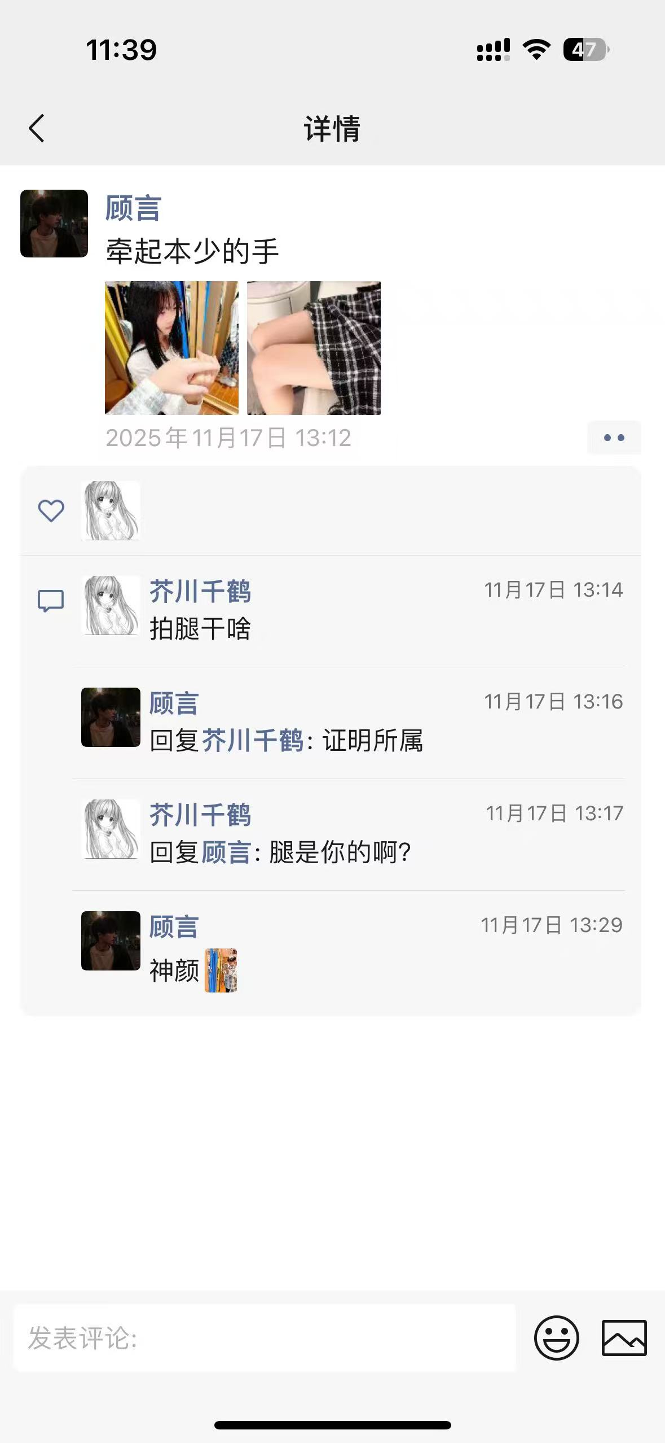
接下来我要阐述的是，出雲视角下的嘉豪哥。
前情提要：我在向音乐社社长阐述了他盗用音频这一事实后，他们对嘉豪展开了严肃的拷问。
“无所谓了，他们根本不会觉得自己有错。”
这便是嘉豪对我们最后的评价。
“兄弟，我想问的是，当时他们是不是发了一个谱子给你弹？因为据我所知他们是通过一小段音频，感觉你实力还可以才拉你进去的。”
“是啊，一小段前奏，我线下排练展现出来的实力和音频里面是一样的。”
这句“对方正在输入”让所有人屏息凝神，事实上，大家已经不再想探究他说的话是否真实了，大家只想看他能出怎样的洋相。
“这个录音是你弹的吗”
“就是一小段前奏，有啥问题吗？”
“他们通过这一小段录音得出了你技术还可以的结论，他们用这段录音来衡量你，录音是你弹的吗？”
“对，我可以起床去复刻一遍。”
认或者不认是他弹的，这是我们自己的事情。但在他的“观念”中，我们不仅要认这段录音是他弹的，也要“认为”他线下的表现和录音中完全一致，即便线下就是一坨屎。
“这有什么很大的问题吗？他们一开始要我录的音，我后面展现出的就是一样的技术。”
这是嘉豪对自我技术的评价。
这个回答着实巧妙绝伦，他规避了“是否是你弹的”这一问题，也推卸了关于音频的一切责任，翻译成中文就是：录音不是我弹的，但你可以认为我的水平和录音一样
“除非他态度一百八十度大反转，不然我不想留了。”
这是音乐社社长的原话。
当时他们跟我说这件事的时候，我不想再多说什么，回答了一句“我呃呃。”
而如今，他们的部长看到了这段聊天记录，做出了这样的评价：“这人给我我也呃呃。”
当社长要求他复刻一遍时，他终究是破防了 m。这是一种被发现滥竽充数之后的无能狂怒。
“对不起兄弟，刚刚太生气了”
可是你生气的点在哪里呢？为什么又要叫别人兄弟呢？
“那个谱子就是很简单，能弹出来不代表什么。要是他能做到像吉他社社长一样水平，我也就认了。”
这是音乐社给出的方案。好戏正在上演。
“当初我也没听过这个曲子，所以我找到了我们社长，要他帮我弹一遍。当时我发到群里，只是为了确认是不是这样弹的。”
嘉豪如此这般的诡辩才能，是我一辈子也无法企及的。
“至少我想说，我线下展现出来的实力，和录音里面是完全一样的。”
“他们说不相符就不相符了？他们说给我踢了就给我踢了？这帮畜牲就是死不承认！”
那么请开始你的复刻吧。发个录音？
可是嘉豪怎么会轻易地发视频呢？在这期间是漫长的等待。他并没有对音频的来源做任何解释，无论他是有意还是无意，我们都以说“他正在把我们往’录音是他弹的’这句话上引导”。
他在给自己找台阶吗？亦或是在快马加鞭的练习呢？好戏还是上演了。这段视频堪称是对不要笑挑战的终极阐述。（想看的人可以私大脑刺身）
在这个视频发出来之前，音乐社内部就已经有人预言“听语音就知道他会输了。”
在这个视频发出来之前，他们已经收到了来自吉他社社长的录音，有两条，第一条是社长亲自录的版本，第二条是嘉豪版本。两版本完全可以说是与“一致”这个词相去甚远。而嘉豪版本无疑是灾难级别的狗屎。
当我把我的录音发出来那一刻，社长的大脑褶皱仿佛被抚平了：好像不是很对劲啊。
截至目前，他们仍未收到嘉豪的自证视频。在对比了多个音频之后，他们大抵已经得出了结论。他在给自己找台阶吗？亦或是在快马加鞭的练习呢？好戏还是上演了。出现了一段视频，这段视频堪称是对不要笑挑战的终极阐述。（想看的人可以私大脑刺身）
这首歌的吉他事实上只有四个和弦，跟着节奏反复按就可以了。但他对节奏的把控可以说是完全没有。
“我还以为他最后是在加花，没想到是弹的稀碎吗？”
在音乐社的严厉批判下，嘉豪哥终于还是承认了自己的错误。
他是知道自己错了吗？不是的，他只是没有办法撒 更多的谎来弥补了。
嘉豪哥会和我们道歉吗？那毋庸置疑是不会的。
“真是把吉他社的脸都丢完了。”

我是家豪同班同学，原来他不只在班里被笑#(吐舌) #(吐舌) #(吐舌) #(吐舌)

以下内容总结于对其同班同学的采访
- 心理课上发自己“勇闯”母婴室的恶俗视频
-上课播永劫无间视频音频播放失败，当场自己配音
- 深夜2点在群里弹吉他，被群友“捧杀”到半夜，实际上都是看乐子
- 疑似伪造恋爱动态
（国庆后称分手被质疑“根本没对象”）
- 多节课签到后立刻旷课，在班级内扬言要与班干部们宣战， 至今没有做出实际举动

